Zapraszam do śpiewania „autobusowej” piosenki.
Link znajduje się poniżej(pierwsze dwie minuty nagrania):
https://www.youtube.com/watch?v=3h50Bnmgsbc

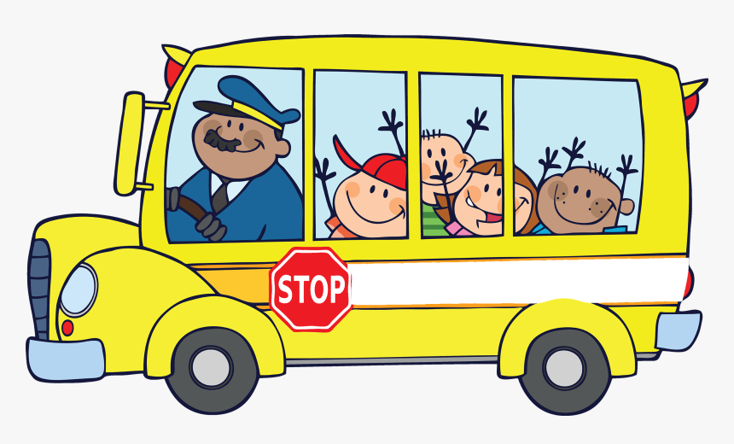

Pozdrawiam i życzę udanej zabawy
Agnieszka Kaczkowska

